**s5 proxy 本地服务的端口**

S5PROXY_URL=http://192.168.31.44:9049/v1/ips?num=1&country=us 本地运行服务的url

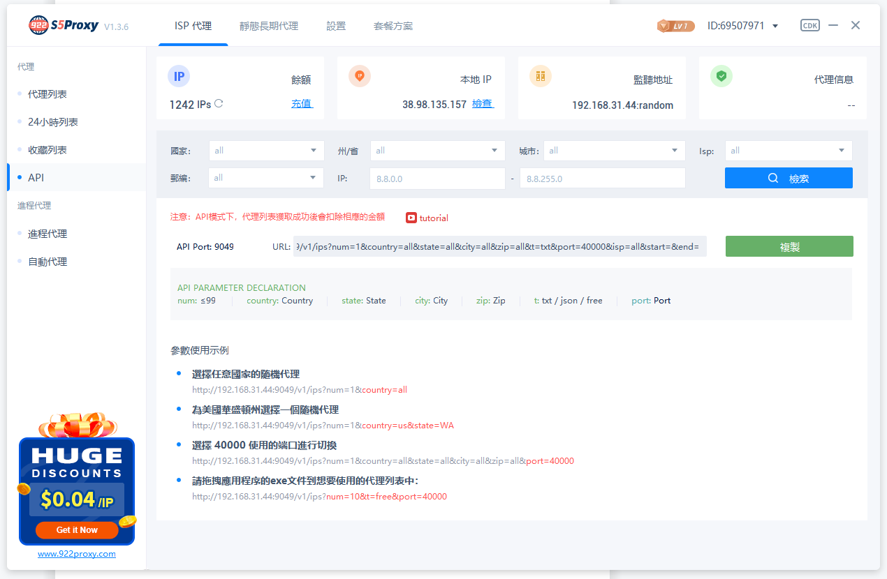

**ADS服务的端口信息**

ADS_POWER_URL=http://local.adspower.com:50325 本地链接

ADS_POWER_KEY=9256dbec5276226918254877419edd06 本地运行服务的密钥

BROWSER_KERNEL_CONFIG=111 本地运行的浏览器版本

ADS_GROUP_NAME=auto_register 指纹浏览器创建所在的分组

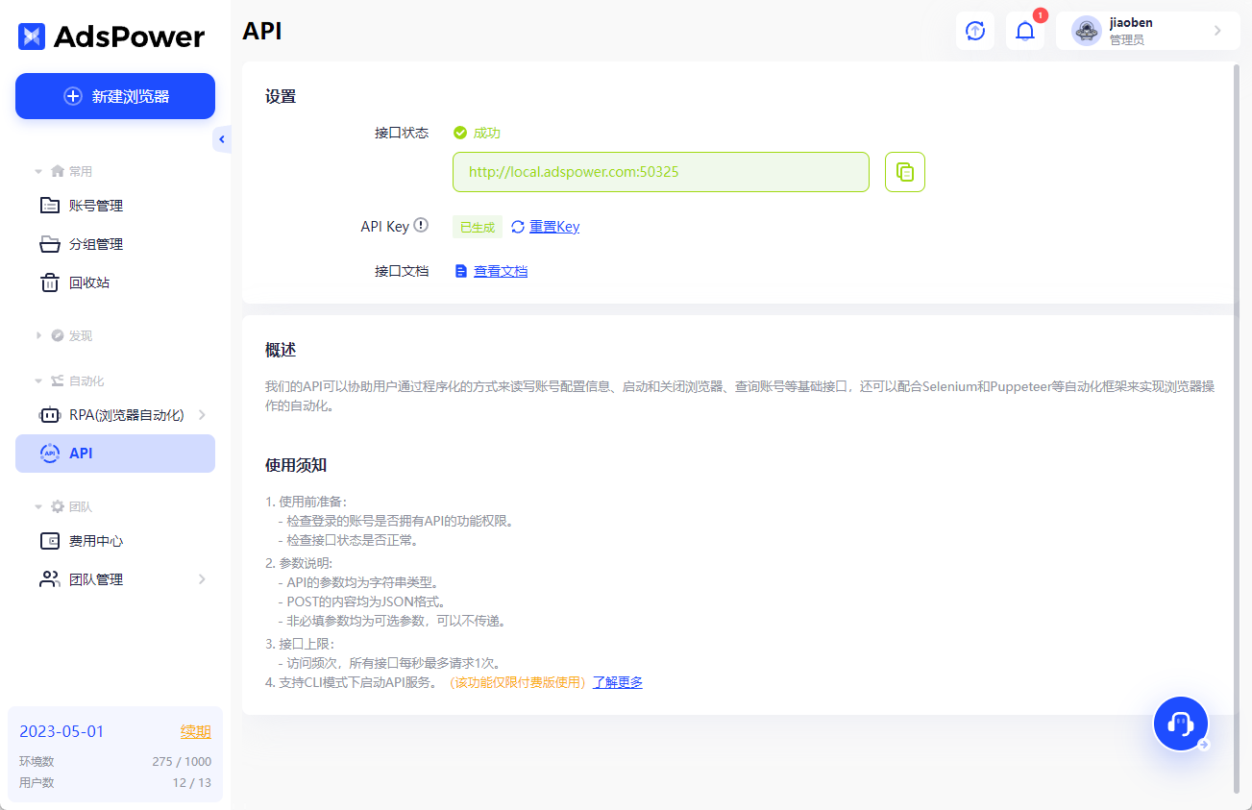

TESSERACT_PATH=D:\Program Files\Tesseract-OCR\tesseract.exe # 弃用

**百度云相关服务密钥**

**服务所在链接：https://console.bce.baidu.com/ai/?_=1682175702873#/ai/ocr/app/list**

APP_ID=32599857

API_KEY=MGN6l3aZfX3kknpSAh9HHNfs

SECRET_KEY=ajDX4rAX1sbOG0gOGH6Qc7eqhLbdoeLr

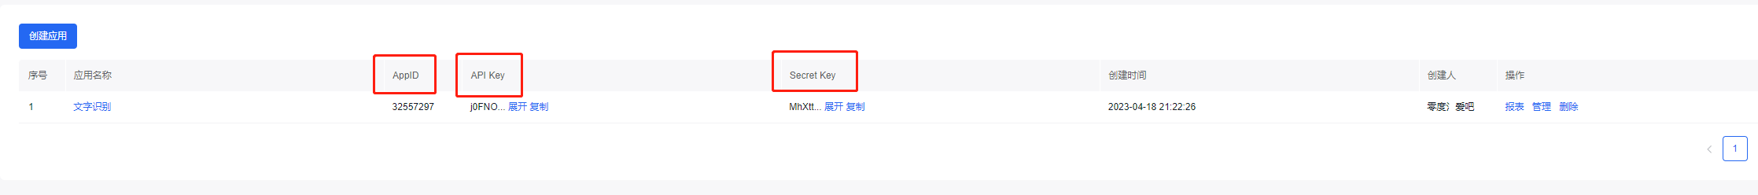

**控制浏览器运行数量**

POWER_RUN_COUNT=1

**控制浏览器是否展示窗口**

HEADLESS=0 1代表不展示窗口 0代表展示窗口

**控制使用那个代理**

PROXY_TYPE=s5

**PS:**

**所有更改只需要改“=”符号后面的信息，不要动前面的文字信息**